达拉特旗中和西镇国土空间总体规划（2021-2035年）

草案公示解读

1. **编制背景**

国土空间规划是国家空间发展的指南、可持续发展的空间蓝图，是各类开发保护建设活动的基本依据。建立国土空间规划体系并监督实施，将主体功能区规划、土地利用规划、城乡规划等空间规划融合为统一的国土空间规划，实现“多规合一”，强化国土空间规划对各专项规划的指导约束作用，是党中央、国务院作出的重大部署。

1. **编制目的**

为贯彻落实中共中央国务院《关于建立国土空间规划体系并监督实施的若干意见》（中发[2019] 18号），根据国家和自治区有关法规政策及规划标准，中和西镇人民政府组织编制了《达拉特旗中和西镇国土空间总体规划（2021-2035）》。规划是对镇域范围内国土空间保护、开发利用、修复的总体安排和综合部署，是指导各类建设的行动纲领，是对上级国土空间规划和相关专项规划的细化落实，是编制村庄规划、专项规划、详细规划以及实施国土空间规划用途分区管制的重要依据。

1. **编制原则**

安全优先，绿色发展。围绕生态文明建设总体目标，严守资源、环境保护底线，为可持续发展预留空间。坚持保护优先、集约节约，推动绿色发展、循环发展、低碳发展，协调人、地、产、城关系，形成节约资源和保护环境的空间格局、产业结构、生产方式、生活方式。

战略引领，深化开放。全面贯彻习近平新时代中国特色社会主义思想，体现落实国家战略、区域协调发展战略、主体功能区战略，紧紧围绕“两个一百年”奋斗目标和上位规划部署，结合本地发展阶段和特点，明确城镇发展目标与时序，引领城镇高质量发展。

全域统筹，区域协调。将全域空间作为整体进行谋划，坚持区域协调和城乡统筹，构建科学合理的城乡发展格局、农业生产格局、生态保护格局，优化空间结构和布局，形成开放式、网络化、集约型、生态化的国土空间总体格局，提升国土空间开发保护质量和效率，推动区域空间一体化和协同发展。

以人为本，共享发展。坚持以人民为中心，将广大人民对美好生活的向往作为规划的出发点和着力点，系统解决发展不平衡不充分的问题，结合城镇特点和重点问题，针对公共服务、基础设施、风貌特色等提出差异化的资源配置和空间引导策略，建设宜居、宜业、宜游、宜学、宜养的幸福中和西。

传承文化，彰显特色。坚定文化自信，注重文明传承、文化延续，处理好城镇建设更新和历史文化遗产保护利用的关系，切实做到在保护中发展、在发展中保护。促进传统与现代融合发展，让城镇留下记忆，让人们记住乡愁。加强风貌管控，注重人居环境改善，体现城镇精神、展现城镇特色、提升城镇魅力。

智慧驱动，共建共治。充分利用多元数据辅助规划编制，衔接旗级国土空间规划“一张图”实施监督信息系统，提升规划方案科学性，提高规划的决策支撑作用和信息化管理水平。坚持上下结合、横向协作、社会协同，完善公众参与制度，发挥不同领域专家的作用，共同参与规划编制和实施，促进国土空间治理体系和治理能力现代化

1. **规划范围和期限**

规划范围为中和西镇行政辖区范围，涉及南伙房村、乌兰计村、翻身村、红海子村、宝日呼舒村、官井村、万太兴村、蓿亥图牧业村、南布日嘎斯太村9个行政村，面积为910.28平方千米。

镇区规划范围北至现状镇区、南伙房村北侧，东至X608，南至阳巴线（S316），西至现状镇区西侧道路，总面积1.15平方千米，其中城镇开发边界范围面积为0.21平方千米。

规划期限为2021-2035年，近期目标年为2025年，规划目标年为2035年，远期展望2050年。

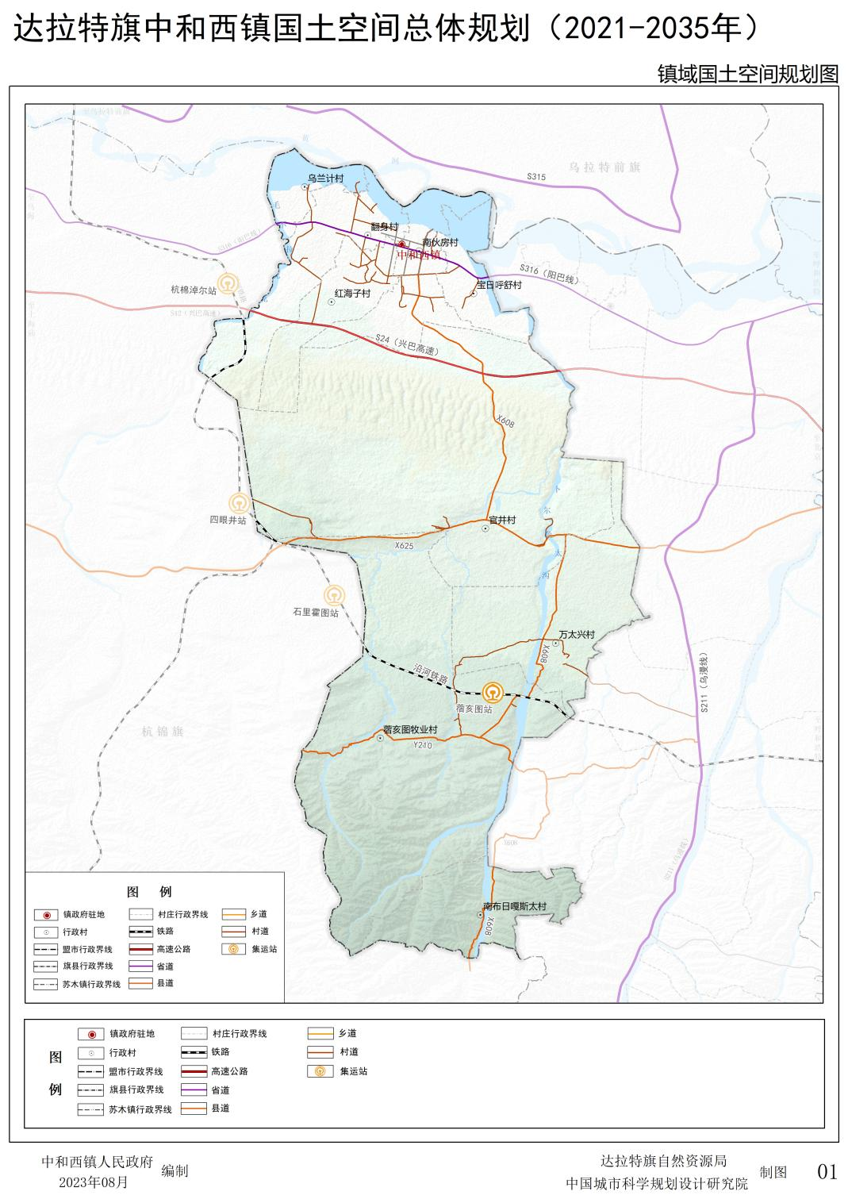

1. **总体格局**

规划构建**“一核一轴两带两廊三区”**国土空间保护与开发总体格局。

“一核”以中和西镇区为核心，构建中和西镇人口和产业发展的综合服务核心。

“一轴”依托省道S316构建沿黄城镇发展轴，积极带动全镇积极融入呼包鄂榆城市群建设，承接达拉特旗都市休闲人口，引领中和西镇经济实现快速发展。

“两带”依托县道X608串联沿线特色农业资源，统筹村镇发展，建设乡村振兴建设带和沿黄河流域的黄河生态保护带。

“两廊”依托纵向的毛不拉孔兑、卜尔色太沟构建区域生态廊道。

“三区”建设以发展规模化玉米、小麦、有机果蔬种植业为主，构建**北部现代农业发展区**；以沙区生物多样性保护为重点，大力推广林沙产业，发展红枣、灌木经济林，饲料经济林等新兴经济林，构建**中部草原沙漠生态保护区**；发展肉绒兼用型山羊、山地鸡等特色养殖，构建**南部种养循环农业区**。

